Отчёт по 3-ей лабораторной работе.

Подготовил:

Слелин А.В. ПМИ-31БО

11 декабря 2023 г.

1-я часть.

1-е задание.

Вывод первого запроса:

Вывод второго запроса:

2-е задание.

Вывод первого запроса:

Вывод второго запроса:

Вывод третьего запроса:

3-е задание.

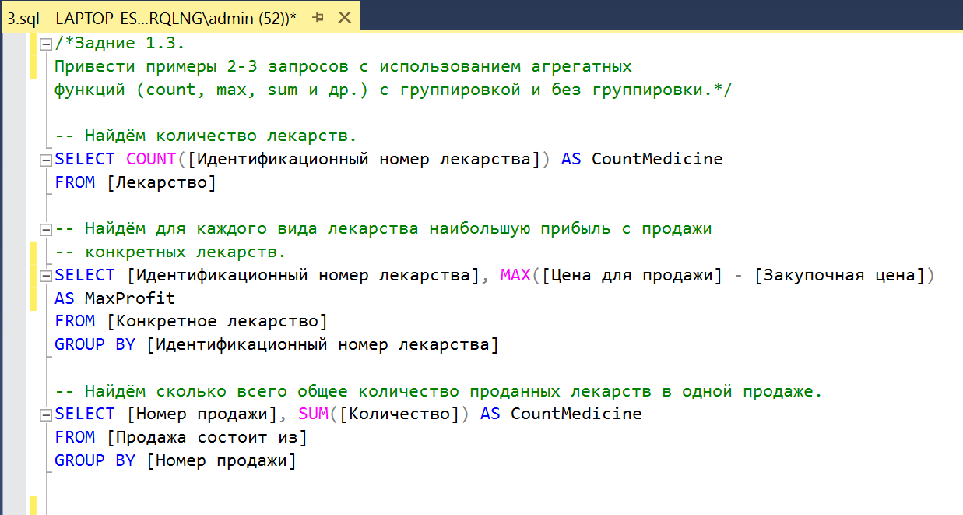

Вывод первого запроса:

Вывод второго запроса:

Вывод третьего запроса:

4-е задание.

Вывод первого запроса:

Вывод второго запроса:

5-е задание.

Вывод первого запроса:

Вывод второго запроса:

2-я часть.

1-е задание.

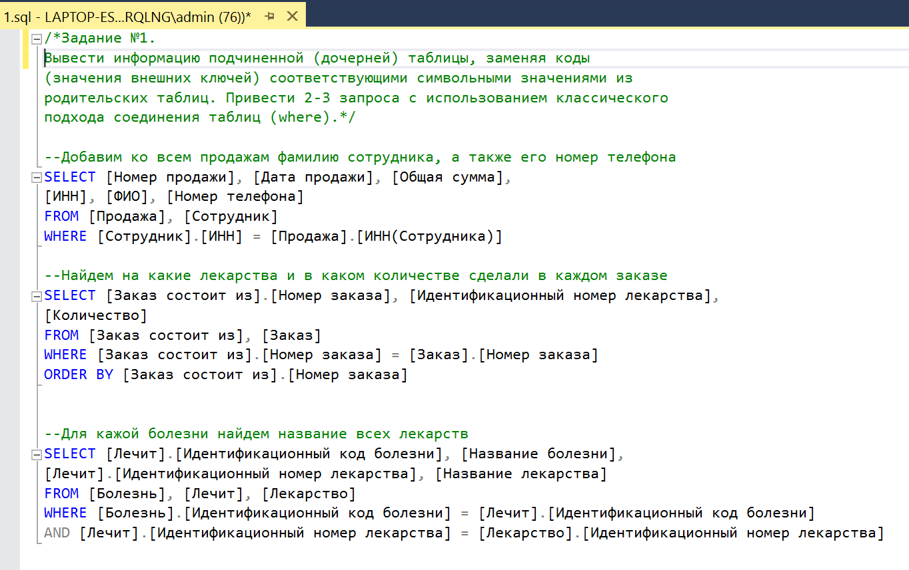

Вывод первого запроса:

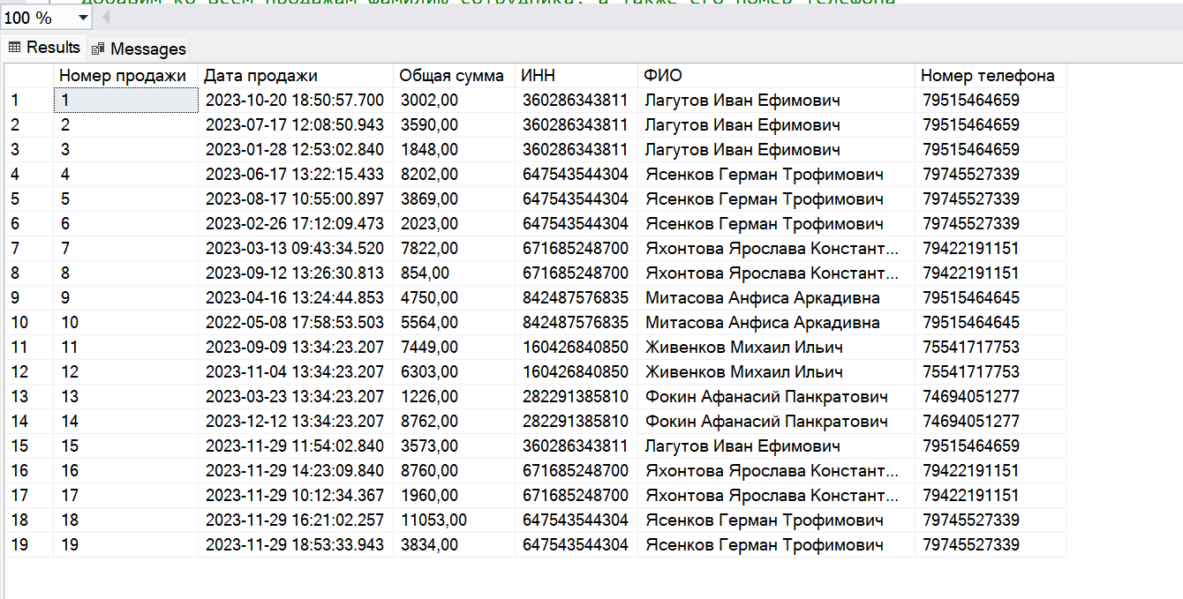

Вывод второго запроса:

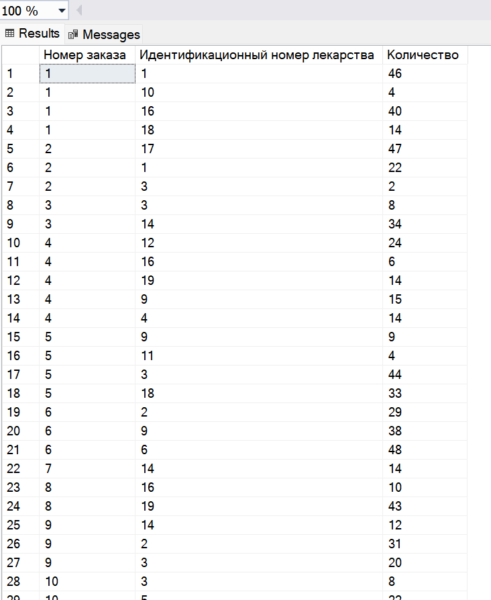

Вывод третьего запроса:

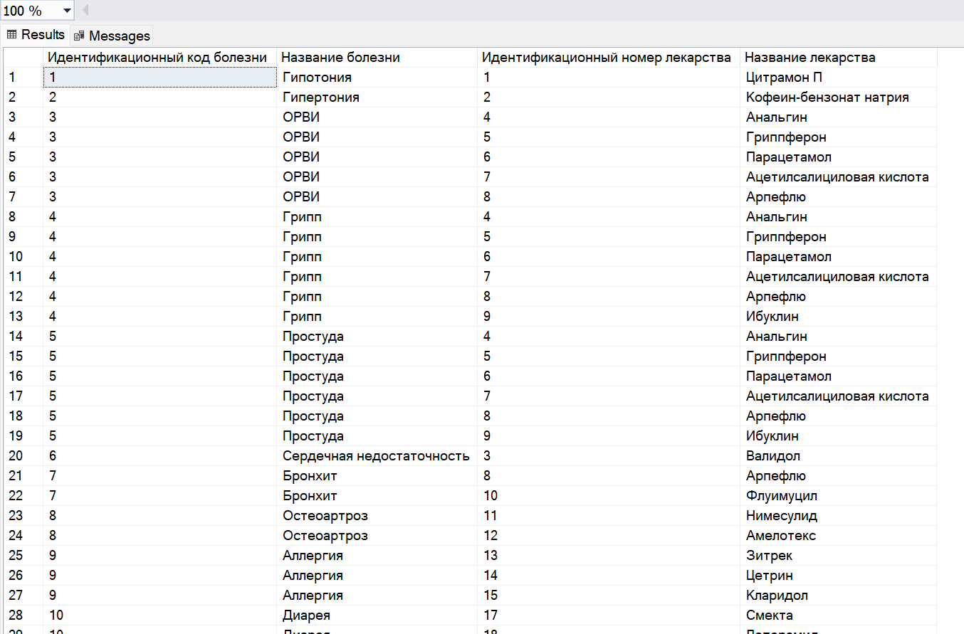

2-е задание.

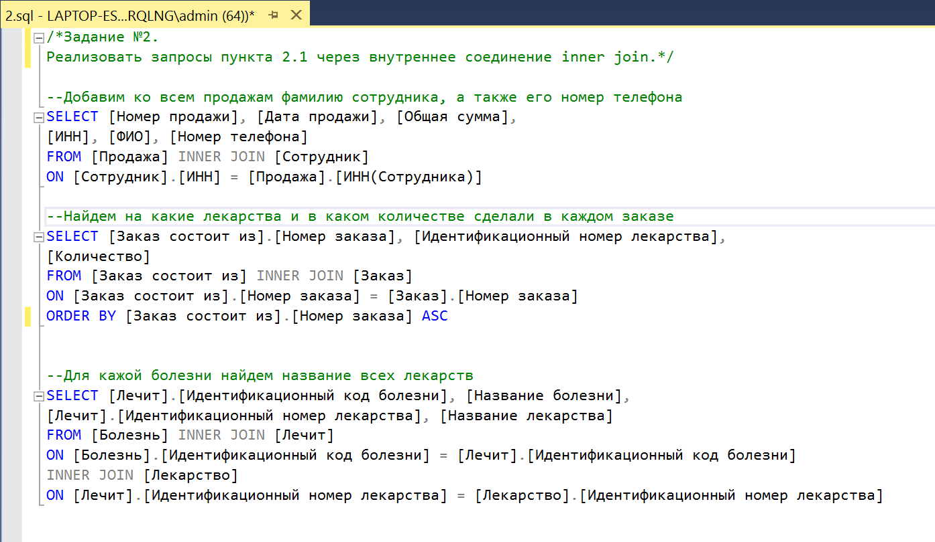

Вывод первого запроса:

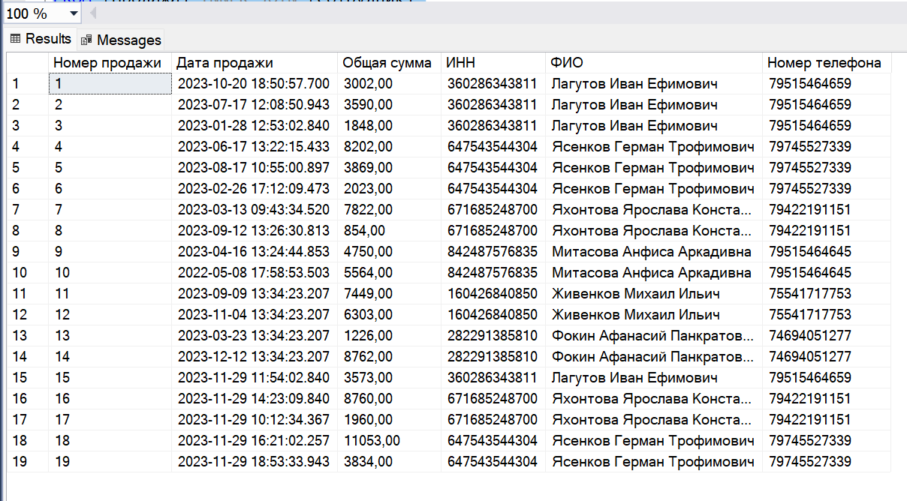

Вывод второго запроса:

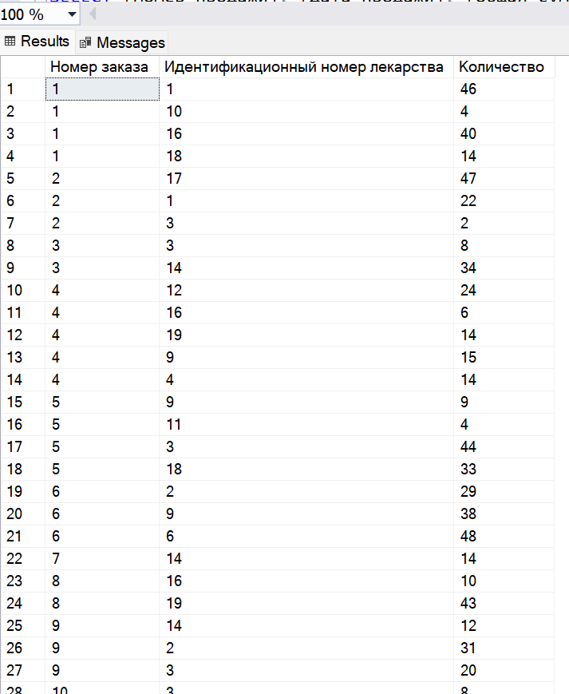

Вывод третьего запроса:

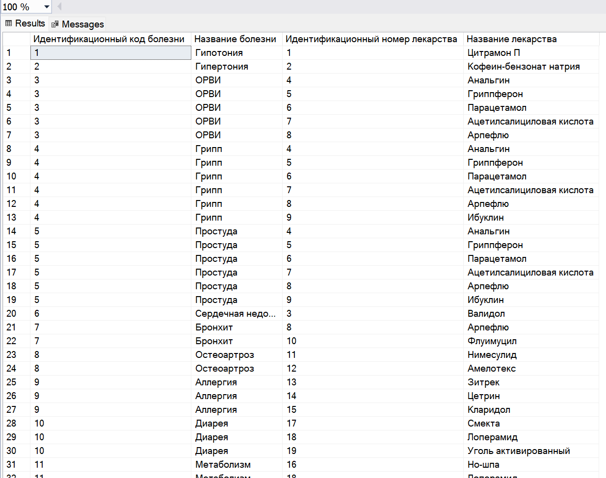

3-е задание.

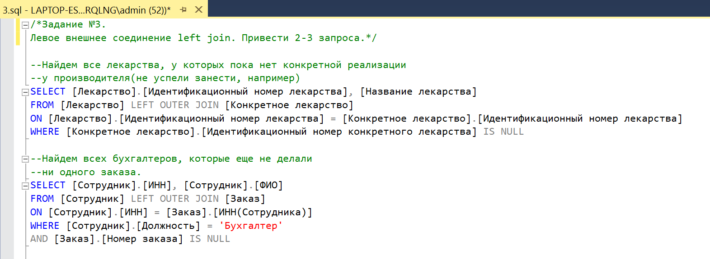

Вывод первого запроса:

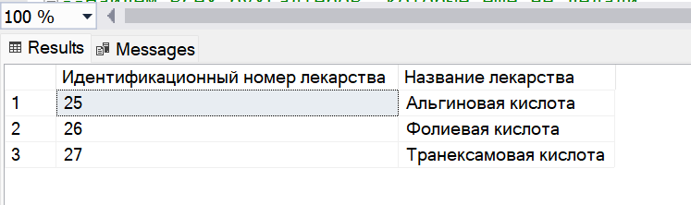

Вывод второго запроса:

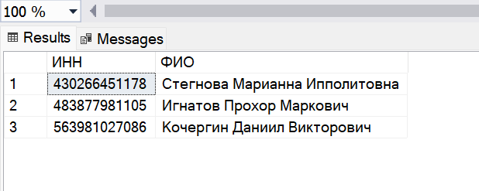

4-е задание.

Вывод первого запроса:

Вывод второго запроса:

5-е задание.

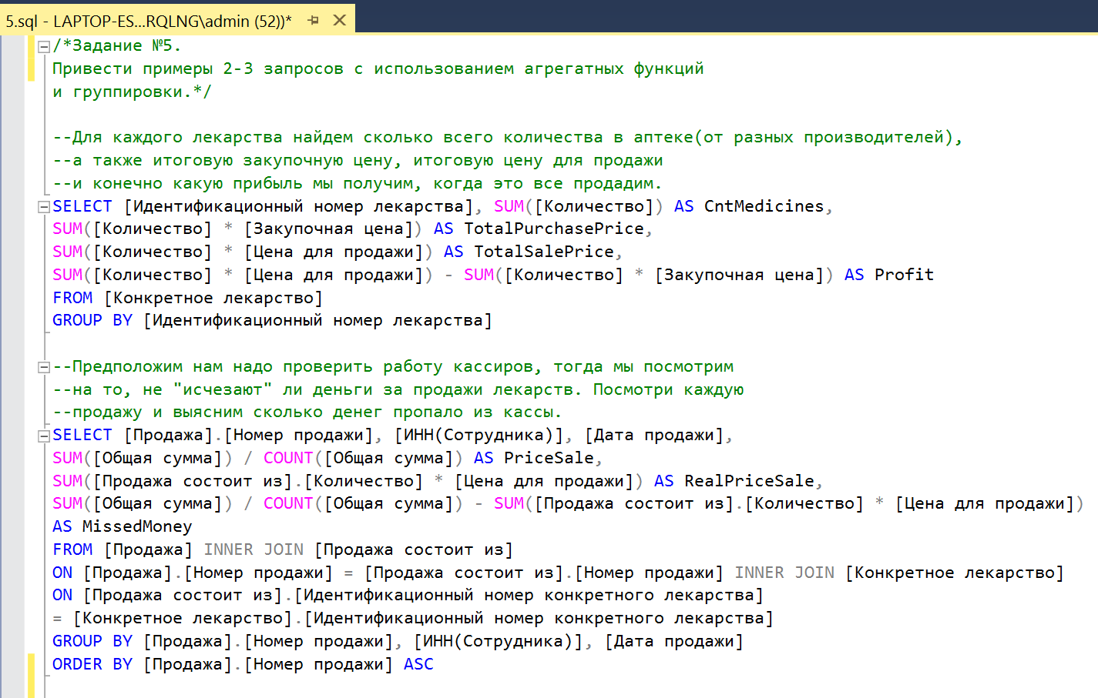

Вывод первого запроса:

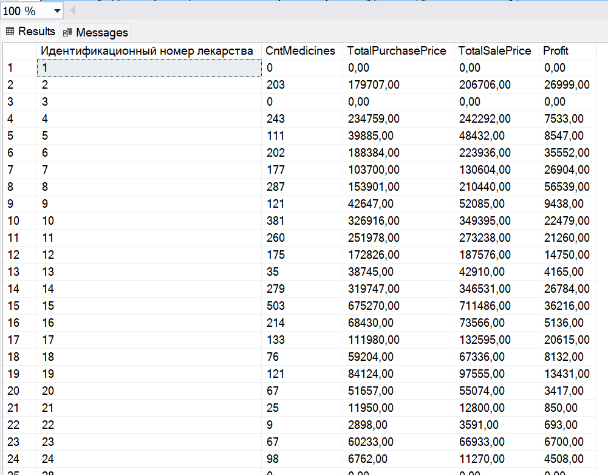

Вывод второго запроса:

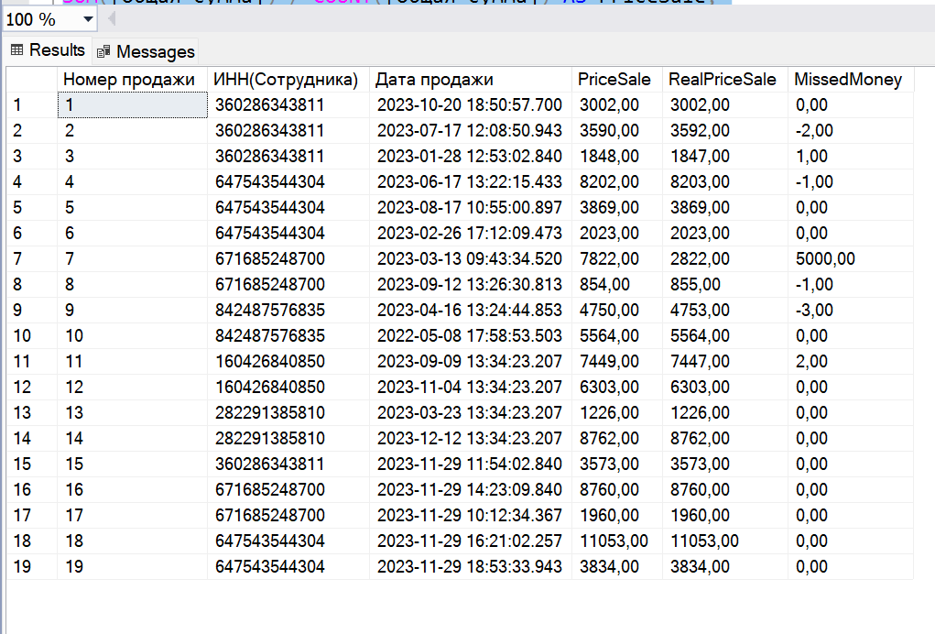

Замечание: на 7-ой продаже кассир с ИНН 671685248700 по-видимому украл 5000 рублей. Остальные продажи нормальные.

6-е задание.

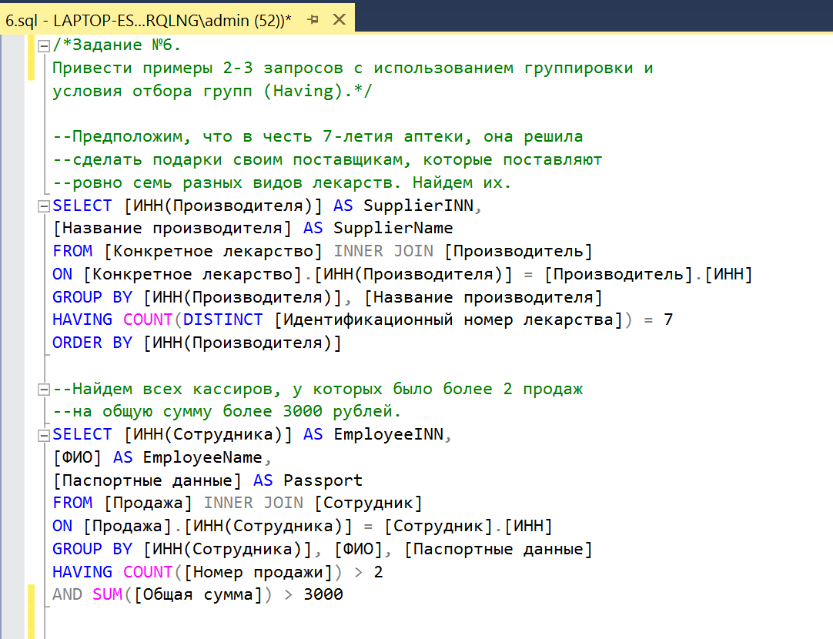

Вывод первого запроса:

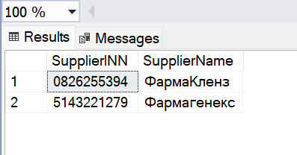

Вывод второго запроса:

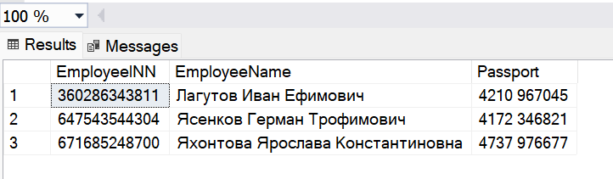

7-е задание.

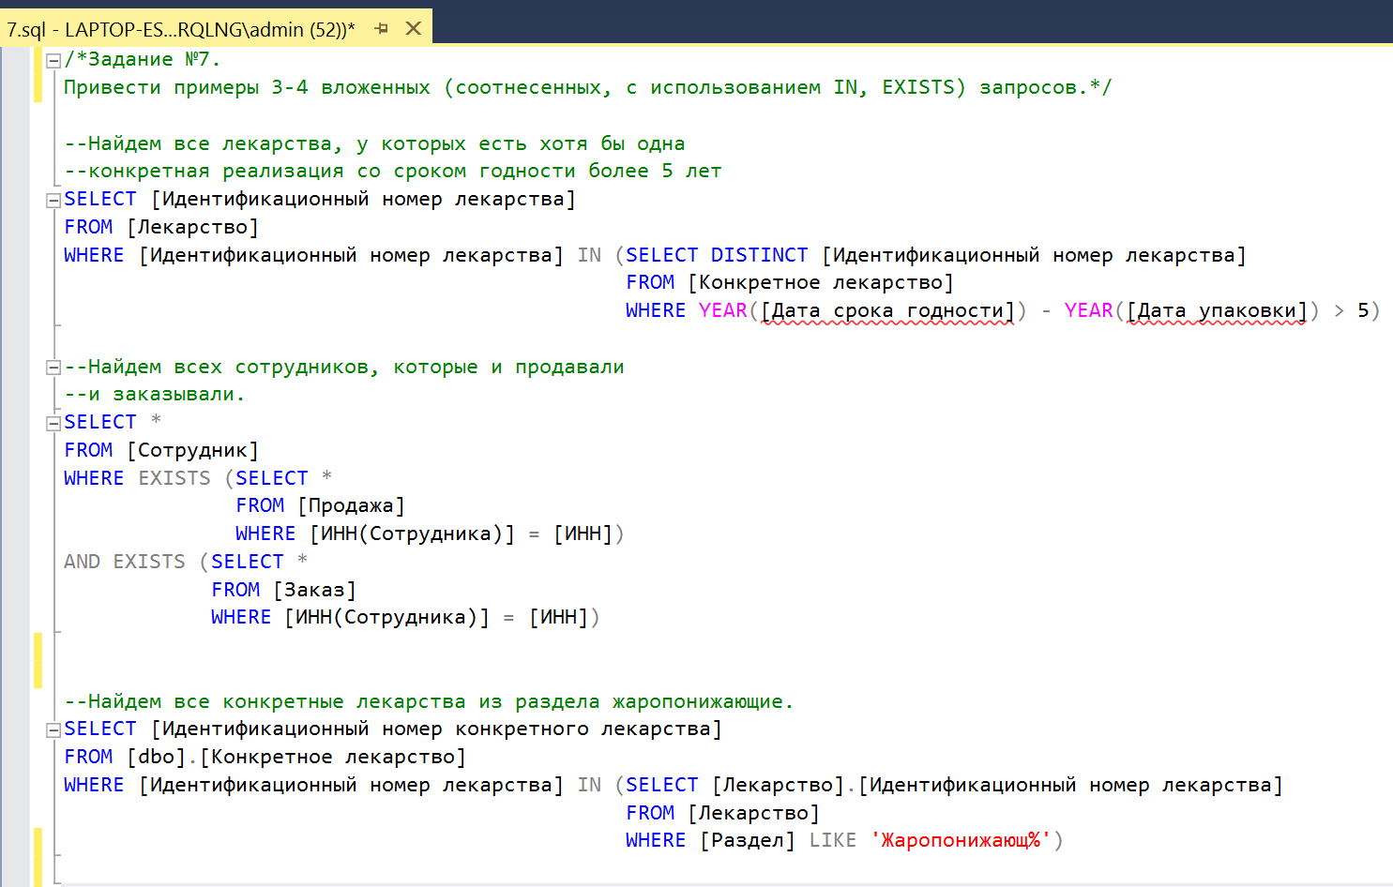

Вывод первого запроса:

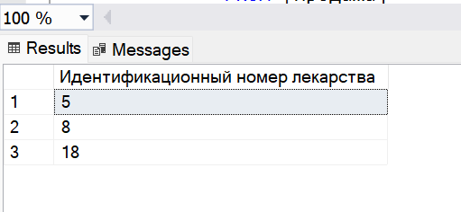

Вывод второго запроса:

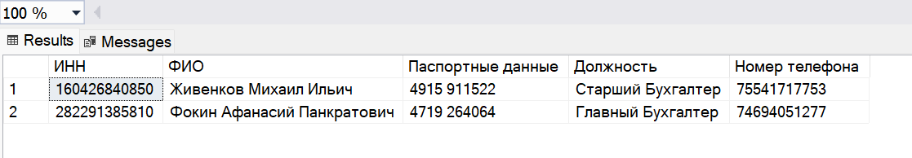

Вывод третьего запроса:

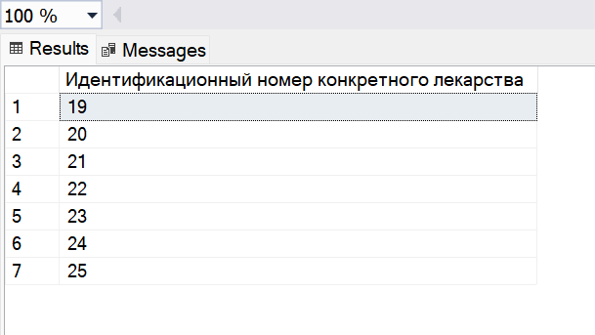

3-я часть.

1-е задание.

Замечание: всё создалось в папке.

Вывод первого запроса:

Вывод второго запроса:

2-е задание.

Вывод первого запроса:

Вывод второго запроса:

4-я часть.

1-е задание.

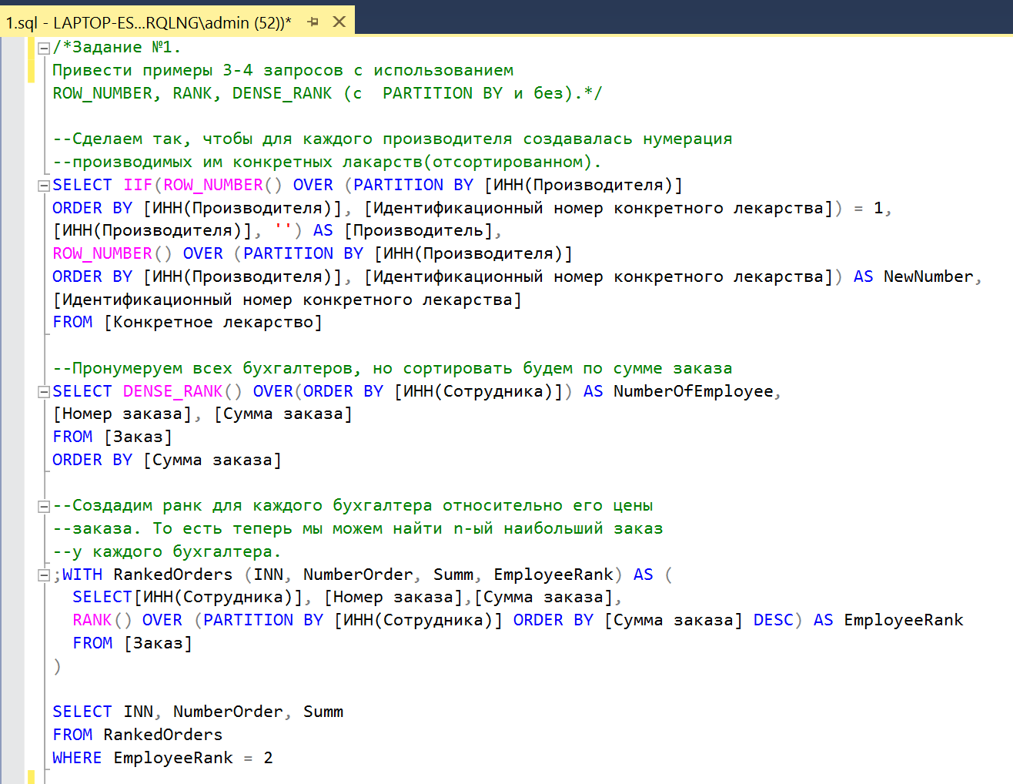

Вывод первого запроса:

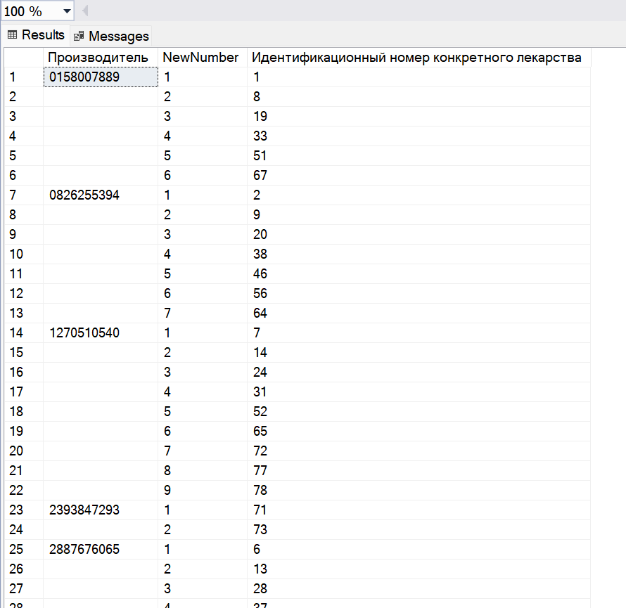

Вывод второго запроса:

Вывод третьего запроса:

Замечание: меняя EmployeeRank мы можем находить n-ый после наибольшего заказ у бухгалтера.

5-я часть.

1-е задание.

Вывод первого запроса:

Вывод второго запроса:

Вывод третьего запроса:

6-я часть.

1-е задание.

Вывод первого запроса:

Вывод второго запроса:

